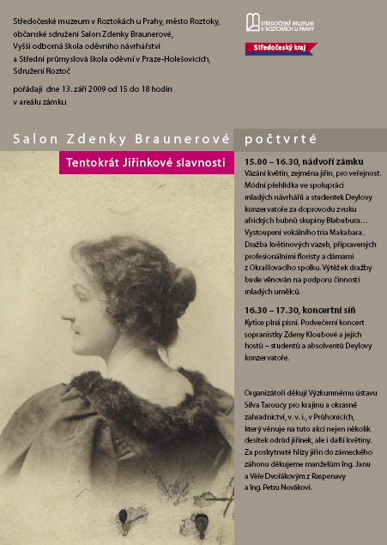

Středočeské muzeum v Roztokách u Prahy, město Roztoky, občanské sdružení Salon Zdenky Braunerové, Vyšší odborná škola oděvního návrhářství a Střední průmyslová škola oděvní v Praze-Holešovicích, Sdružení Roztoč

pořádají dne 13. září 2009 od 15 do 18 hodin v areálu zámku

Salon Zdenky Braunerové počtvrté …
„Jiřinkové slavnosti“

15.00 – 16.30, nádvoří zámku
Vázání květin, zejména jiřin, pro veřejnost
Módní přehlídka ve spolupráci mladých návrhářů a studentek Deylovy konzervatoře za doprovodu zvuku afrických bubnů skupiny Blabubura…
Vystoupení vokálního tria Makabara
Dražba květinových vazeb, připravených profesionálními floristy a Květinovým klubem. Výtěžek dražby bude věnován na podporu činnosti mladých umělců.

16.30 – 17.30, koncertní síň
Kytice plná písní. Podvečerní koncert sopranistky Zdeny Kloubové a jejích hostů – studentů a absolventů Deylovy konzervatoře.

Organizátoři děkují Výzkumnému ústavu Silva Taroucy pro krajinu a okrasné zahradnictví, v. v. i., v Průhonicích, který věnuje na tuto akci nejen několik desítek odrůd jiřinek, ale i další květiny. Za poskytnuté hlízy jiřin do zámeckého záhonu děkujeme manželům Ing. Janu a Věře Dvořákovým z Raspenavy a Ing. Petru Novákovi.

